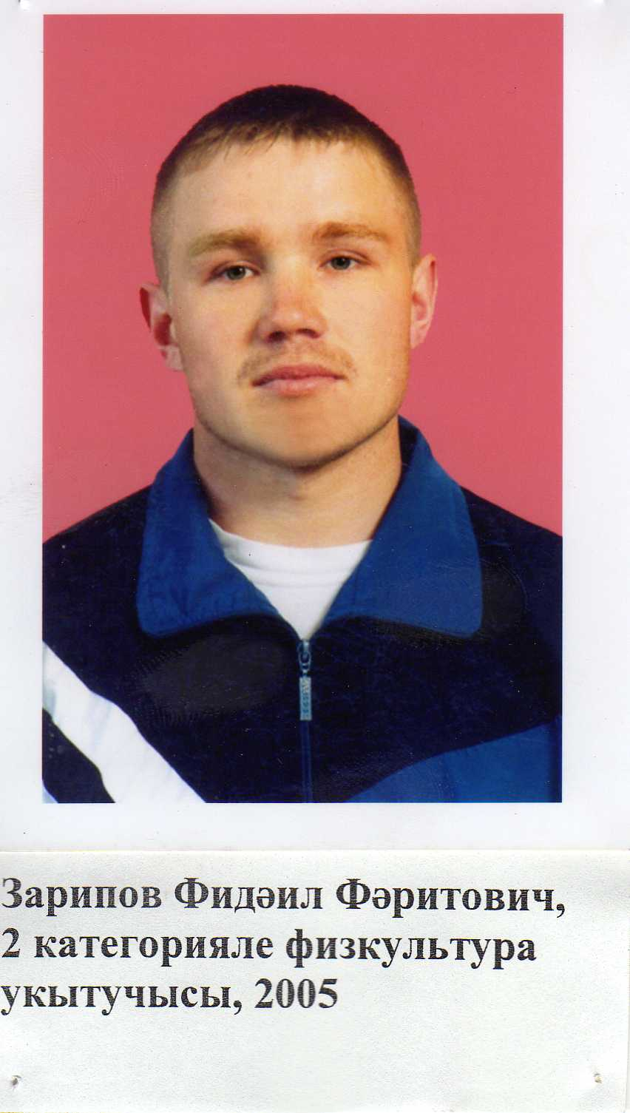

Зарипов Фидәил Фәрит улы- 2 квалификацион категорияле физкультура укытчысы.

Югары белемле, КГПУ 2003 ел.

Эш стажы 11 ел.

2008 ел.Район мәгариф бүлеге мактау грамотасы.